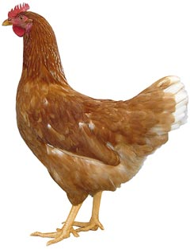
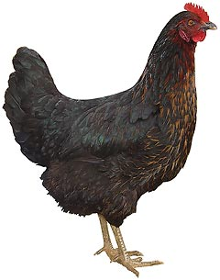 | Drůbežárna  Mírovka  Svoboda & Havel  nabízí

CHOVNÉ KUŘICE

Barva: hnědá, černá a bílá

Stáří: 20 týdnů

Cena: 275 Kč/ks

Ve středu 3. dubna 2024
v 10:40 hod. u Jednoty

Dále prodej kohoutů, vitamínů, krmných směsí pro drůbež.

Informace a objednávky na tel.: 777 98 98 09

Rozvozové termíny 2024: 3.4., 2.5., 4.6., 7.8., 3.9.

(stáří 15-20 týdnů, cena 240 Kč - 280Kč)

www.drubezarnamirovka.cz e-mail: drubez.mirovka@seznam.cz

